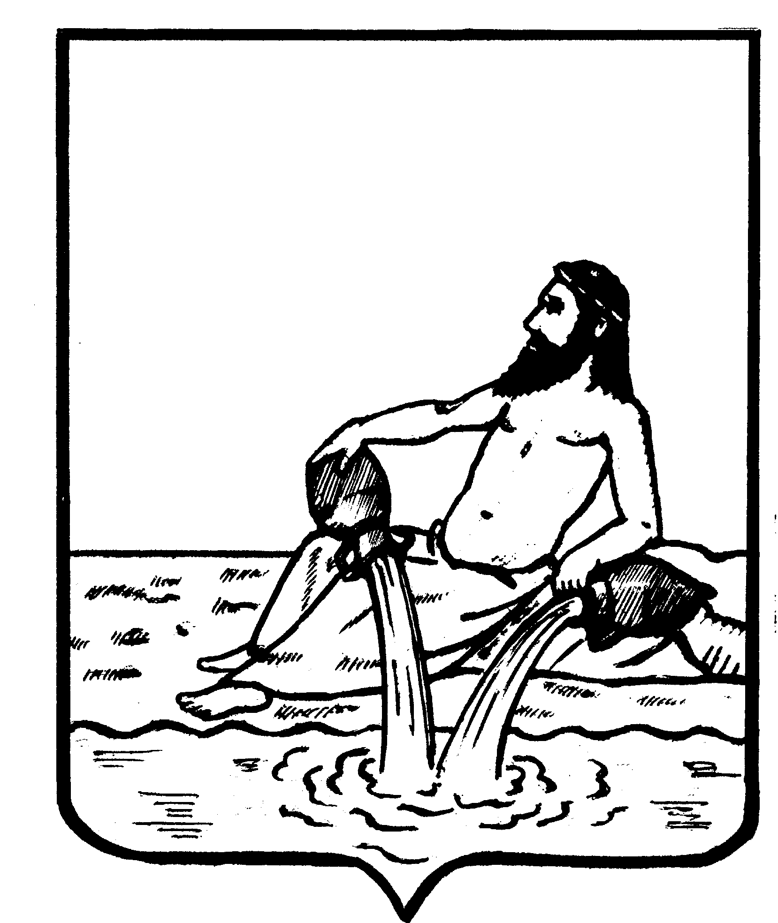

ГЛАВА ВЕЛИКОУСТЮГСКОГО МУНИЦИПАЛЬНОГО ОКРУГА

ВОЛОГОДСКОЙ ОБЛАСТИ

**ПОСТАНОВЛЕНИЕ**

20.01.2025 № 2

г. Великий Устюг

**О внесении изменений**

**в Положение о комиссии по наградам**

**Великоустюгского муниципального округа,**

**утвержденное постановлением Главы**

**Великоустюгского муниципального округа**

**от 06.12.2022 № 5**

В целях совершенствования наградной деятельности

**ПОСТАНОВЛЯЮ:**

1. Внести изменения в приложение № 1 Положения о комиссии по наградам Великоустюгского муниципального округа, утвержденное постановлением Главы Великоустюгского муниципального округа от 06.12.2022 № 5 «Об утверждении положения о комиссии по наградам Великоустюгского муниципального округа», изложив пункт 6 в новой редакции:

«6. Заседания комиссии проводятся не реже одного раза в квартал по рассмотрению документов на объявление Благодарности, поощрению Благодарственным письмом или ценным подарком Главы Великоустюгского муниципального округа.

Рассмотрение документов о награждении Почетной грамотой Главы Великоустюгского муниципального округа проводится комиссией один раз в год в июле».

2. Настоящее постановление вступает в силу с момента подписания.

**Глава**

**Великоустюгского муниципального округа И.А. Абрамов**